

**АДМИНИСТРАЦИЯ БАРДЫМСКОГО МУНИЦИПАЛЬНОГО ОКРУГА ПЕРМСКОГО КРАЯ**

**П О С Т А Н О В Л Е Н И Е**

_______________ № ____________________

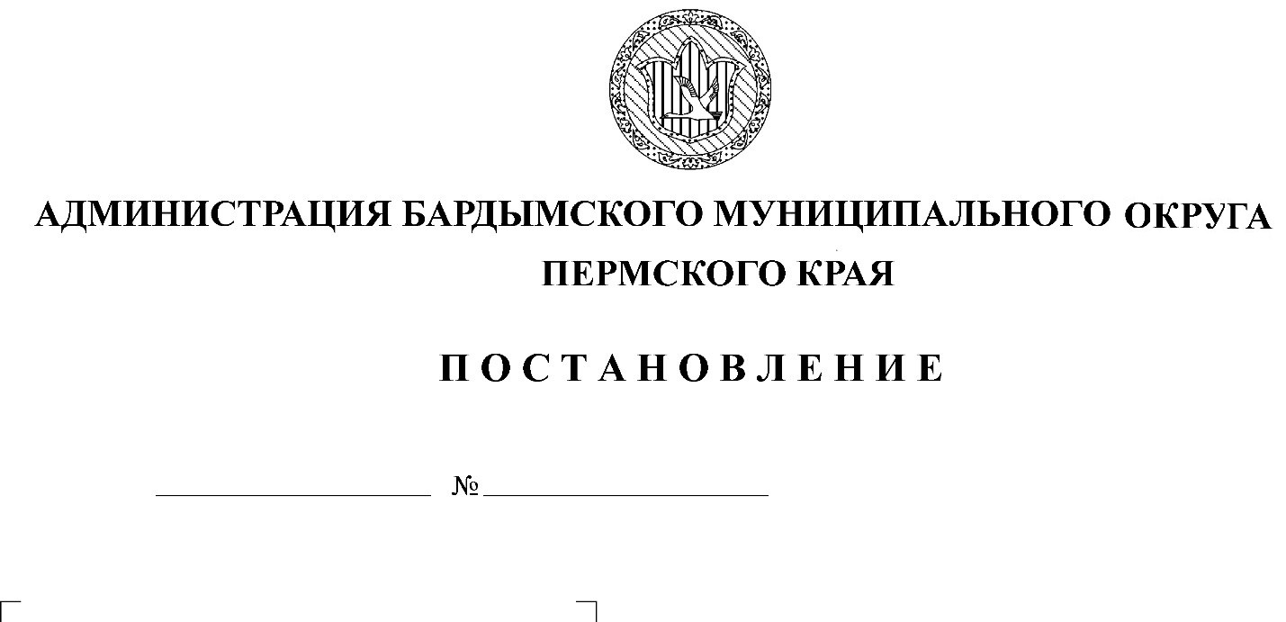

**О внесении изменений в**

**Административный регламент**

**предоставления муниципальной**

**услуги «Прием заявлений, постановка**

**на учет и зачисление детей в**

**муниципальные образовательные**

**организации, реализующие**

**образовательные программы**

**дошкольного образования»**

В соответствии с приказом Министерства просвещения Российской Федерации от 04.10.2021 г. № 686 «О внесении изменений в приказы Министерства просвещения Российской Федерации от 15.05.2020 г. №236 «Об утверждении Порядка приёма на обучение по образовательным программам дошкольного образования» и от 08.09.2020 г. № 471 «О внесении изменений в Порядок приёма на обучение по образовательным программам дошкольного образования, утверждённый приказом Министерства просвещения Российской Федерации от 15.05.2020 г. №236» администрация Бардымского муниципального округа

ПОСТАНОВЛЯЕТ:

1. Внести в административный регламент предоставления муниципальной услуги «Прием заявлений, постановка на учет и зачисление детей в муниципальные образовательные организации, реализующие образовательные программы дошкольного образования», утверждённый постановлением администрации Бардымского муниципального округа Пермского края от 04.03.2021 № 29-01-02-252-п, следующие изменения:
   1. абзац третий пункта 2.6.1.1.5. изложить в следующей редакции:

«Ребенок имеет право преимущественного приема в муниципальные дошкольные образовательные организации, в которых обучаются его полнородные и неполнородные братья и (или) сестры»;

* 1. пункт 2.6.1.1.5. дополнить абзацем четвертым следующего содержания:

«При наличии у ребёнка полнородных или не полнородных братьев и (или) сестёр, обучающихся в муниципальной образовательной организации, выбранной родителем (законным представителем) для приёма ребёнка, его родители (законные представители) дополнительно в заявлении для направления указывают фамилию(-ии), имя (имена), отчество(-а) (последнее - при наличии) полнородных или неполнородных братьев и (или) сестёр»;

* 1. исключить слова «медицинское заключение» в пункте 2.6.1.4.

1. Настоящее постановление вступает в силу со дня его подписания и подлежит опубликованию на официальном сайте Бардымского муниципального округа Пермского края http://барда.рф/.
2. Контроль исполнения постановления возложить на заместителя главы администрации Бардымского муниципального округа по социальному развитию Балтаеву Т.В.

Глава муниципального округа –

глава администрации Бардымского

муниципального округа Х.Г. Алапанов